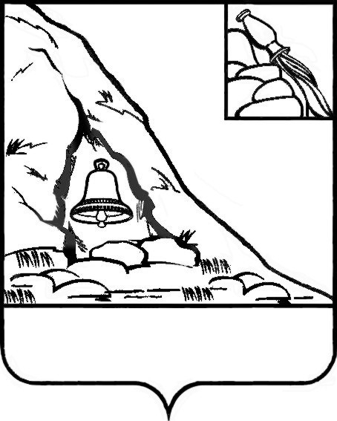
СОВЕТ НАРОДНЫХ ДЕПУТАТОВ
ПОДГОРЕНСКОГО МУНИЦИПАЛЬНОГО РАЙОНА
ВОРОНЕЖСКОЙ ОБЛАСТИ

РЕШЕНИЕ

от 10 апреля 2025 года № 5
пгт. Подгоренский

О принятии от органов местного
самоуправления городского и
сельских поселений осуществление
части полномочий по организации
водоснабжения и водоотведения
населения

В соответствии с Бюджетным Кодексом Российской Федерации, Федеральным законом от 06.10.2003 № 131 - ФЗ «Об общих принципах организации местного самоуправления в Российской Федерации», Уставом Подгоренского муниципального района Воронежской области, учитывая решения представительных органов местного самоуправления городского и сельских поселений Подгоренского муниципального района, Совет народных депутатов Подгоренского муниципального района р е ш и л:
1. Принять к исполнению с 15 июля 2025 года органами местного самоуправления Подгоренского муниципального района, осуществление части полномочий по организации тепло-, водоснабжения и водоотведения населения в границах Подгоренского городского поселения Подгоренского муниципального района Воронежской области.
2. Принять к исполнению с 15 июля 2025 года органами местного самоуправления Подгоренского муниципального района, осуществление части полномочий по организации централизованного водоснабжения населения в границах:
-Белогорьевского сельского поселения Подгоренского муниципального района Воронежской области;
- Гришевского сельского поселения Подгоренского муниципального района Воронежской области;
- Переваленского сельского поселения Подгоренского муниципального района Воронежской области.

3. Для осуществления полномочий, указанных в пункте 2 настоящего решения принять в муниципальную собственность Подгоренского муниципального района Воронежской области имущество, согласно приложению к настоящему решению.
4. Администрации Подгоренского муниципального района в целях исполнения настоящего решения:
- заключить с 15 июля 2025 года соглашения о передаче органам местного самоуправления Подгоренского муниципального района Воронежской области сроком до 15 июля 2029 года осуществление части полномочий по организации централизованного водоснабжения и водоотведения населения в границах городского и сельских поселений Подгоренского муниципального района Воронежской области;
- обеспечить исполнение принимаемых полномочий.
5. Опубликовать настоящее решение в печатном средстве массовой информации органов местного самоуправления Подгоренского муниципального района Воронежской области «Подгоренский муниципальный вестник» и разместить на сайте администрации Подгоренского муниципального района в сети «Интернет».

Глава Подгоренского
муниципального района М.Ю. Данилов

Председатель Совета народных
депутатов Подгоренского
муниципального района А.В. Кравец

